Приложение №2
к Извещению на право заключения договора на изготовление и поставку контейнеров для нужд ООО «МАГ Груп»

Техническое задание
На изготовление и поставку «контейнера 36м3 усиленный»
для нужд ООО «МАГ Груп».

№  п/п | Перечень основных данных и требований | Содержание
Общие данные
1. | Основание для выполнения работ | Условия, определенные Договором;  Спецификация № 1.
2. | Покупатель | ООО «МАГ Груп»
3. | Наименование объекта | Современный сортировочный комплекс
4. | Адрес объекта | Нижегородская область, г. Дзержинск,  ш. Московское, 56

Наименование товара | Ед. изм. | Количество | Объем (м3)
Контейнер усиленный | шт. | 3 | 36

- Размер контейнера габаритный: 7400x2500x2600
- Размер контейнера внутренний: 7000x2300x2250
- Масса 3000кг.
- Вместимость - до 20тн.

Гарантийный срок эксплуатации не менее 1 года.
На существующих контейнерах наблюдается интенсивный износ и излом силовой части каркаса.
Задачи – увеличить межремонтный интервал эксплуатации контейнера, исключить разрывы металла на силовом каркасе.
Весь силовой каркас выполнить из горячекатаного швеллера 8П, это значительно увеличит несущую нагрузку при интенсивном использовании и повысит прочность и жесткость всей конструкции.
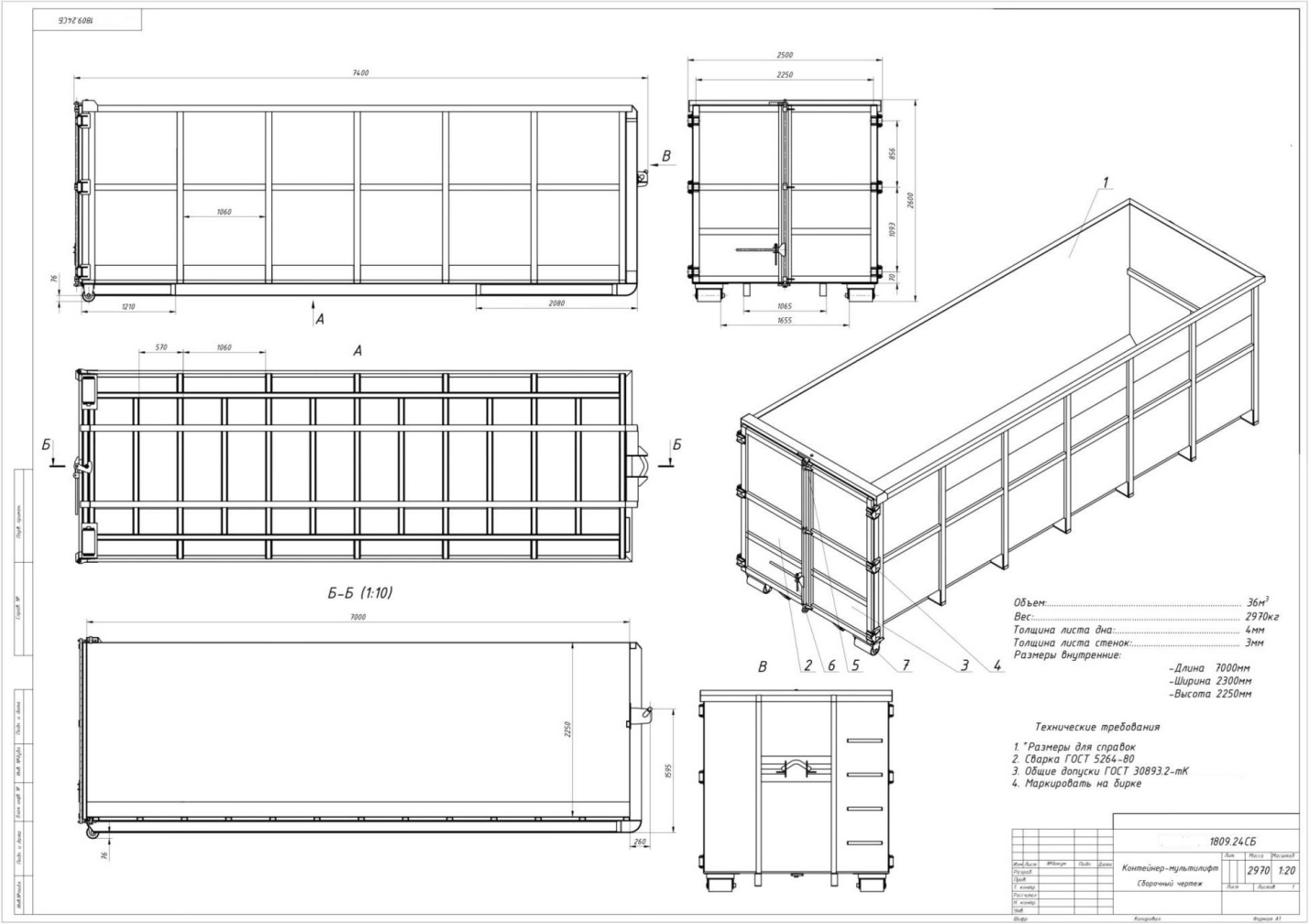

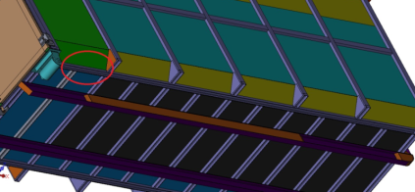
Дно:
- толщина листа 4 мм., Ст3 ГОСТ 19903-2015;
- усиление Швеллер 8П, Ст3 ГОСТ 8240-97;
- опорные балки усилены стенками, 4 мм., Ст3 ГОСТ 19903-2015;
расстояние между усилениями 570 мм
- лыжи двутавровая балка 160 мм., Ст3 ГОСТ 8239-89;

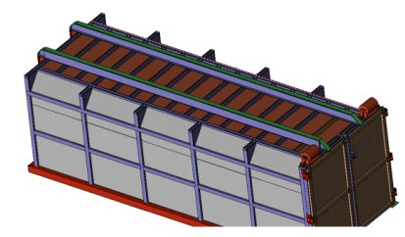

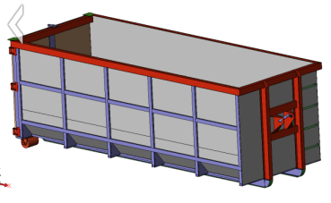

Боковые стороны:
- стойки Швеллер 8П, Ст3 ГОСТ 8240-97;
- стойка дверная 2 х Швеллер 8П, Ст3 ГОСТ 8240-97;
- расстоянием между стойками 1184 мм
- обрамление труба 80*80*4 мм, Ст.3 ГОСТ 13663-86;
- торцевая стенка усилена, Швеллер 16П, Ст3 ГОСТ 8240-97

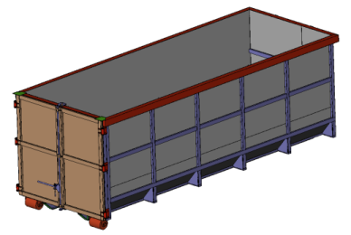

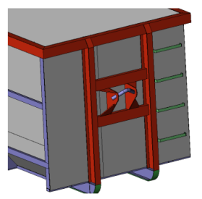

Передняя сторона:
- толщина листа 3 мм, Ст3 ГОСТ 19903-2015;
- крюковой захват круг D 50 мм; Ст09Г2С ГОСТ 2590-88;
- обрамление труба Швеллер 8П, Ст3 ГОСТ 8240-97;

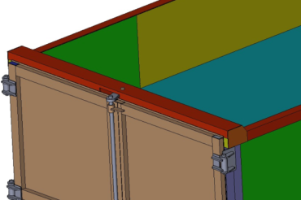
Двери:
- толщина листа 3 мм, Ст3 ГОСТ 19903-2015;
- дверная рама Швеллер 8П, Ст3 ГОСТ 8240-97;
- голландский запор + ось замка круг Д30, Ст3 ГОСТ 2590-88;
- защитная пластина замка 8мм,Ст3 ГОСТ 19903-2015;
- петли с масленками;
- двери усилены доп.перемычками, Швеллер 8П, Ст3 ГОСТ 8240-97;

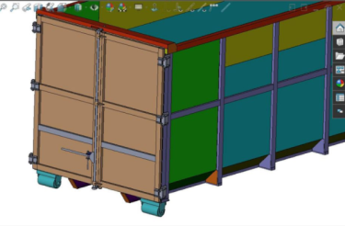

Верхняя перемычка из горячекатаного швеллера 16П, Ст3 ГОСТ 8240-97, закрытого снизу пластиной. Механизм зацепа внутри швеллера.

Ролики: | ось Д45мм, толщина трубы 8-10мм
Покрытие: | антикоррозийная грунтовка, алкидная эмаль, цвет RAL 6029 (зеленый);

